Допобразование в средней группе

Сказка "Волк и семеро козлят"с элементами драматизации
Выполнила воспитатель: Малашенкова В.В.
Цель. Познакомить детей с элементами драматизации посредством сказки «Волк и семеро козлят».
Обучающие задачи: Учить принимать участие в рассказывании сказки «Волк и семеро козлят» (или ее части) по иллюстрациям, самостоятельно высказываться по поводу происходящего; вступать в разговор о литературных впечатлениях; отзываться на образное слово; при отгадывании загадок соотносить признаки с реальным предметом.
Развивающие задачи. Развивать умение в пластических этюдах соотносить слово с выразительными движениями; память и воображение; конструктивные способности детей.
Воспитательные задачи. Воспитывать любовь к устному народному творчеству через сказку «Волк и семеро козлят»; интерес к книгам, театрализованной деятельности.
Предварительная работа. Чтение русских народных сказок: «Волк и семеро козлят» обработка А.Толстого, «Козлятки и волк» обработка К.Ушинского.
Рассматривание книжных иллюстраций по сказке.
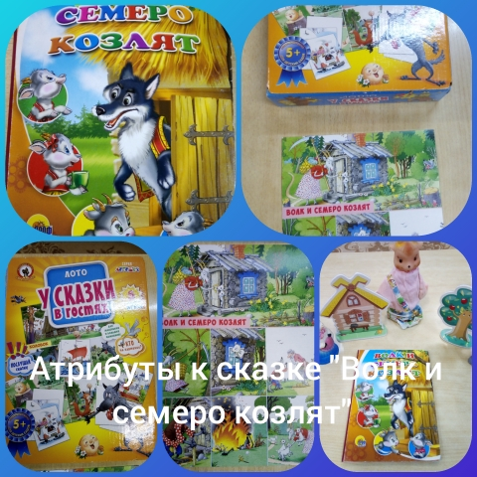
Ход занятия.
Дети входят в группу, и садятся на стульчики.
Сказку, детки, в гости звали? Сказку, детки, очень ждали?
Тише, детки, не шумите, нашу сказку не спугните…
Сказка уж давно пришла очень деток ждет она!
Где ты, сказка, отзовись? Молчит наша сказка.
- Какую сказку я рассказывала вам вчера?
- О ком рассказывает эта сказка?
- Кто еще был в сказке?
- Каким голосом пела коза? (тоненьким)
- А волк? (грубым)
- Сейчас я загадаю вам загадку, а вы отгадайте и скажите, кто это:
«Тут зубами щелк да щелк
Появился серый ... (волк)».
«Кто зимой холодной
Бродит злой голодный» (волк).
- Покажите, какой волк злой?
«Жили-были семь ребят, серых маленьких ... козлят»
- Покажите, какие козлята были в сказке? (Веселые, испугались волка, спрятались от волка).
- Когда мама-коза уходила в лес и козлятки оставались одни, что они делали?
«Тоненькие ножки, Длинные рожки
Молоко я даю всем ребятам-крошкам» (коза)
«На копытце встану – Листочки достану,
Я осинки обдеру – Пожевать люблю кору,
Ростом я не велика, но хватает молока.
Тонконога и рогата, как зовут меня ребята» (коза)
Правильно, вы отгадали загадки.
Инсценировка.
Воспитатель достает из мешка фигурки
настольного театра, декорации и начинает
рассказывать сказку или ее фрагмент, привлекая детей к участию в инсценировке с помощью побуждающих жестов, прикосновений.
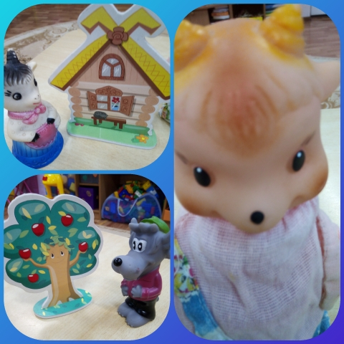
- Как стучит рожками коза в дверь?
- Как стучит волк?
- Как он поет песенку? (Грубым голосом)
Пластические этюды. Элементы драматизации.
- Ребята, а вы хотите стать артистами и показать сказку?
- Но у нас в группе нет костюмов, чтобы показать сказку.
- Что же нам делать?
- Мы можем показать сказку с помощью пальчикового театра. Попробуем?
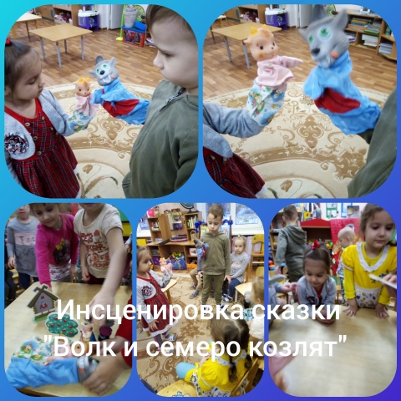
Артистами ребята побывали,
И сказку вы, ребята, показали.
Артисты, зрители – все были хороши,
Похлопаем друг другу от души!
Молодцы с заданием вы справились и сказку показали, а теперь мы можем поиграть с нашими героями из сказки.

